中華民國螢火蟲助學計畫協會助學申請表 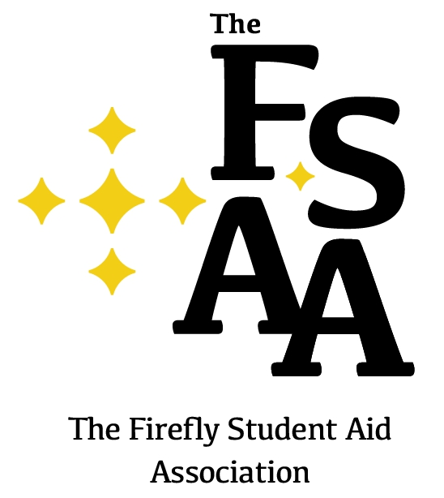
就讀學校 |  | 年 班 | 填表日 | 年 月 日
學生姓名 |  | 身份證字號
出生日期 | 年 月 日 | 性 別
學生email |  | 學生手機 / Line ID | /
班級導師 |  | 聯絡電話
老師email |  | 老師手機 / Line ID | /
學生父親 |  | 聯絡電話
學生母親 |  | 聯絡電話
學生住址
家庭情況 | - 平地生 □原住民 族  1.家庭成員：  2.生活概況：  3.經濟來源 父職業 收入________；母職業 收入  其他 收入
學業情況 | 1.學業成績：學期平均成績 分  (請檢附最近之學年成績單，以傳真、郵寄或拍照傳LINE方式皆可)  2.專長項目：
個性特質 | 1.興趣及嗜好：  2.與班上同學師長互動：
目前接受其他補助情形 | 1.是否有低收入戶補助 □是，每月補助 元 □否  2.□其他補助(如世界展望會、家扶中心、鄉鎮市公所補助…)  補助單位 ，補助方式與金額  □無接受任何補助
校長： 輔導主任： 填表人：

計畫說明
《什麼是螢火蟲助學計畫？》
您知道嗎？許多偏遠山區的孩子，因為家境清寒，在國中畢業後便失去唸書的機會。我們因此在偏遠山區尋找這些孩子，共同長期贊助學費和生活費，協助他們至少唸到高中畢業，希望讓一個值得栽培的孩子飛出部落，藉著接受教育，讓他們的未來有更多可能。

《誰發起螢火蟲助學計畫？》
嚕啦啦休閒車隊，一群從年輕玩到老的夥伴，以曾在救國團擔任服務員的嚕啦啦為主軸，再號召同樣喜好遊山玩水的夥伴而組成，以「造福他人、快樂自己」做骨架、「邊玩邊做公益」為熱血，讓公益活動在快樂及愛中進行。

《誰會是螢火蟲？》
只要有心向學，品行良好，家境清寒，沒有接受其他單位助學金的國中生，並經學校推薦，都會是我們尋找的螢火蟲。

《和其他助學計畫有什麼不同？》
1. 扶助時間從國中到高中畢業，讓孩子安心完成升學夢。
2. 不只金錢資助，更重視陪伴與互動，車隊成員組成「小天使團隊」，每位螢火蟲有一位專屬天使，以一對一的方式，關心陪伴孩子的成長過程，和他成為朋友。
3. 沒有任何行政費用，大家出錢出力，快樂做公益。
4. 不是基金會或龐大的組織，只是一群志同道合的朋友，從十個人做起，集合各界愛的力量，變成上千人自發性的參與。

關於「螢火蟲助學計畫」始末，請參考嚕啦啦休閒車隊網站：
http://lulalacar.pixnet.net/blog/category/692950

